Die Elisabethinen stellen sich neuen Herausforderungen und verstärken ihr Management
Oliver Rendel verstärkt die Geschäftsführung der Elisabethinen Linz-Wien
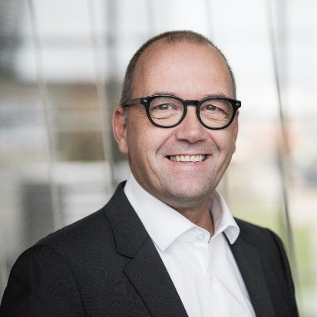
Linz, 25.02.2020: Seit Anfang des Jahres 2020 verstärkt Mag. Oliver Rendel die Geschäftsführung bei „die elisabethinen linz-wien gmbh“. Der 53-jährige Oberösterreicher ist somit gemeinsam mit seinen Geschäftsführungskollegen Sr. Barbara Lehner und Mag. Raimund Kaplinger für die Weiterentwicklung der vier elisabethinischen Wirkfelder in Linz und Wien verantwortlich, die sich um die Lebensbereiche Glauben, Gesundheit, Lernen und Wohnen drehen. „Gemeinsam mit den Mitarbeiterinnen und Mitarbeitern in unseren unterschiedlichen Einrichtungen in Linz und Wien wollen wir den Auftrag der Elisabethinen, nämlich die Menschen froh und damit frei von ihren Nöten zu machen, in die Tat umsetzen“, so der neue Geschäftsführer. „Die Digitalisierung werden wir bei den Elisabethinen genau dafür nützen. Sie soll Prozesse in unseren Einrichtungen erleichtern. Die persönliche Begleitung hat aber weiterhin den höchsten Stellenwert.“
Oliver Rendel war vor seinem Wechsel in die Geschäftsführung der Elisabethinen 10 Jahre lang Geschäftsführer des Krankenhauses Ried und auch davor bereits in mehreren Funktionen im oberösterreichischen Gesundheitswesen tätig. Der Vater von vier Kindern ist verheiratet und hat an der Johannes-Kepler-Universität Linz das Studium der Rechtswissenschaften abgeschlossen.

